供应商用户名/密码/公司注册邮箱
找回操作流程

友情提示：
当发生长期不登陆系统、内部工作交接和可多人同时登录系统的情况时，请妥善保管用户名及密码。

当供应商忘记自己的登录账号和登录密码时，可以通过注册邮箱进行密码自助找回的流程。

步骤1：登录供应商管理系统（http://shwz.shenhua.cc），点击[登录],进入供应商系统登录界面

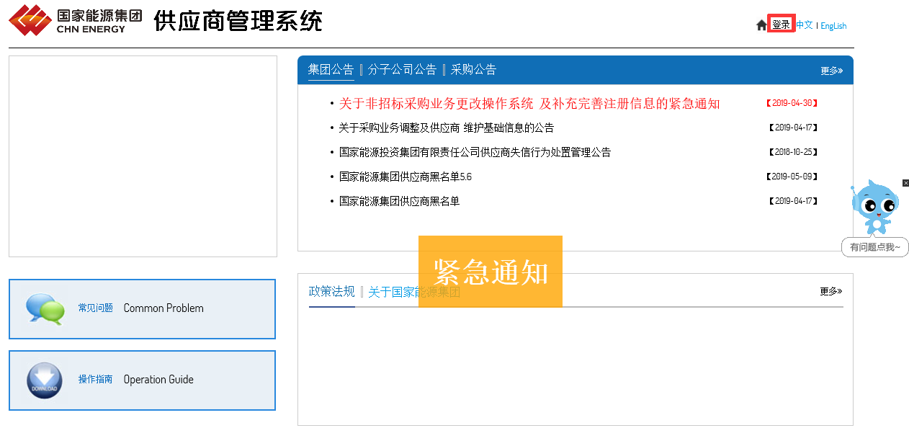

步骤2：在供应商管理系统登录界面上，点击【忘记密码】，进入密码自助找回的界面
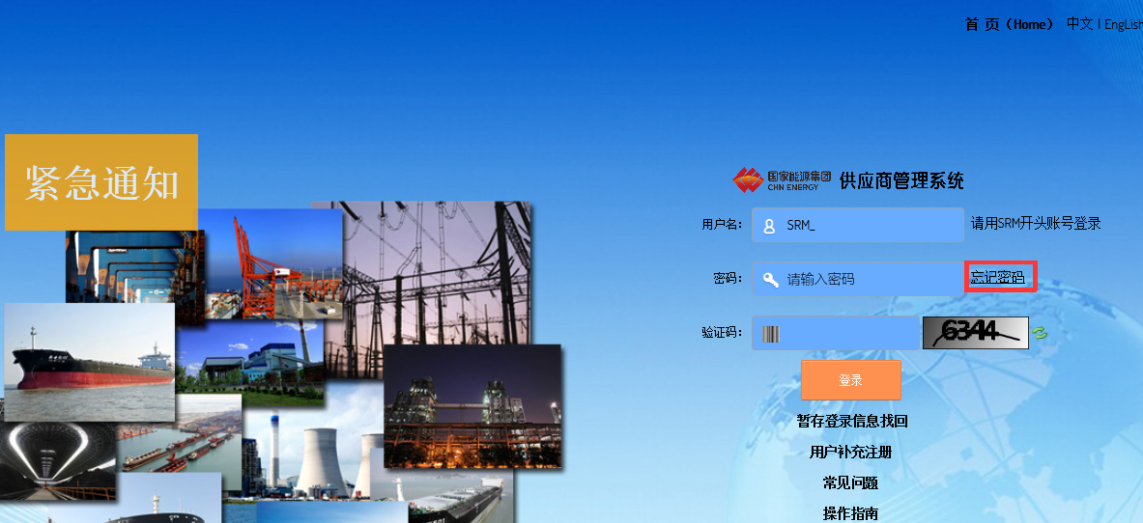

步骤3:在密码自助找回的界面上，输入公司和组织机构代码/统一社会信用代码和注册邮箱，点击提交，即可收到系统自动发送的邮件，邮件内容包含供应商登录名，以及重置密码的链接，供应商点击此链接可进行新密码的设置与修改，设置完成之后，即可正常登陆。

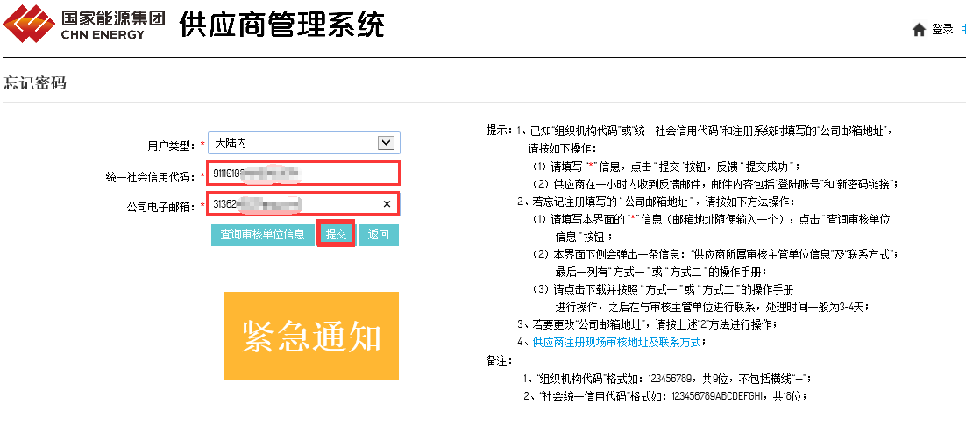
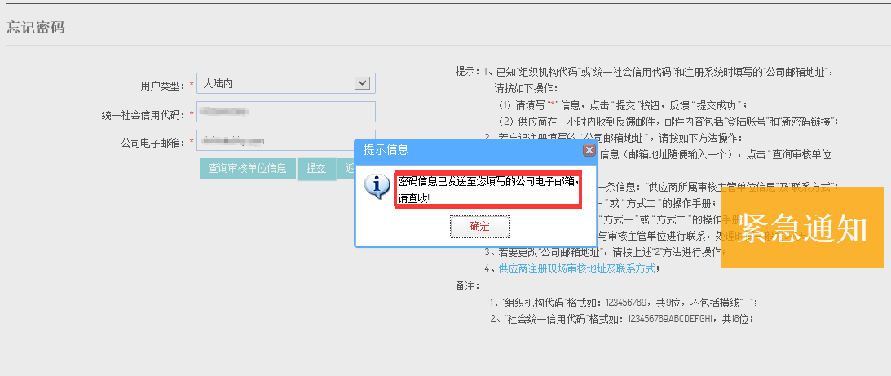

当供应商忘记自己的注册邮箱，或注册邮箱不能正常使用时，可以参照以下流程，完成新密码的设置。

